В Бишкеке и Волоколамске почтили память героев 40-й стрелковой бригады
18.01.2021
В день взятия мощного укрепрайона фашистов при освобождении Волоколамского района Московской области в Бишкеке и Волоколамске вспоминали воинов 40-ой отдельной стрелковой (курсантской) бригады, которая была сформирована во Фрунзе в октябре-ноябре 1941 года. Об этом сообщает «Вечерний Бишкек».
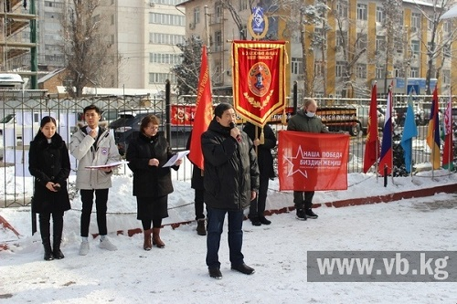
Мероприятие включало возложение цветов в Волоколамске, митинг-реквием в школе-гимназии №24 г. Бишкек и зум-конференцию.
В школе-гимназии № 24 г. Бишкека, где находился штаб бригады, воины национальной гвардии, ветераны, общественные деятели, школьники, возложили цветы к мемориальной плите в память о воинах 40-ой ОСБР.
На митинге-реквиеме выступил председатель республиканского совета ветеранов войны Качкын Саргазаков, советник председателя Госкомитета по делам обороны Кыргызской Республики Александр Ким, старший помощник военного атташе Посольства России в Киргизии Дмитрий Колобонов.
Памятное мероприятие организовано по инициативе поискового движения Кыргызстана «Наша Победа - Биздин Жениш» и гимназии №24 г. Бишкек при поддержке Генерального штаба Вооруженных Сил КР, Госкомитета по делам обороны.
Была представлена информация о международной поисково-исследовательской группе, в которую вошли поисковики, историки, исследователи, добровольцы - взрослые и школьники из Узбекистана, Казахстана, России, Киргизии, Белоруссии. Именно из курсантов военных училищ и жителей этих республик была сформирована 40-я ОСБР.
В Кыргызстане хорошо знают о Панфиловской дивизии, но воины 40 ОСБР также закрыли собой Москву. В Волоколамском районе об этом помнят и каждый год проводят митинги-реквием. В этом году к нему присоединились жители Киргизии.
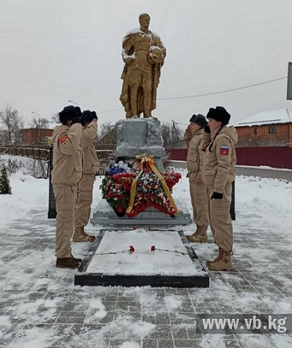
Ребята из движения «Наша Победа» изготовили копию боевого знамени 40-ой отдельной стрелковой (курсантской) бригады и во время митинга передали его директору школы-гимназии № 24 Анаре Хабибовне Абдураимовой. В дальнейшем поисковики изготовят и другие штандарты подразделений, которые формировались в Киргизской ССР.
Затем состоялась конференция, в которой приняла участие внучка первого командира 40-ОСБР Василия Филипповича Самойленко - Наталья Юрьевна Самойленко, которая выразила готовность работать на благо сохранения памяти о воинах бригады.
Собравшихся приветствовали депутат Московской областной думы Сергей Владимирович Вшивцев, руководитель Совета депутатов Волоколамского района Сергей Александрович Шорников, представитель проекта российских соотечественников в Узбекистане Ирина Кепанова.
Возложение цветов прошли и в Волоколамске. В этот день было подписано соглашение о побратимстве школы-гимназии № 24 г. Бишкека и школы Волоколамского района.
Данное мероприятие - первое в ряду мероприятий, посвященных памяти воинских частей, которые формировались во Фрунзе и Киргизии в 1941-1945 гг., запланированных в год 80-летия начала Великой Отечественной войны.

Адрес страницы: http://mosds.mos.ru/presscenter/news/detail/9646191.html
ГКУ города Москвы «Центр гуманитарного и делового сотрудничества с соотечественниками за рубежом - Московский дом соотечественника»

